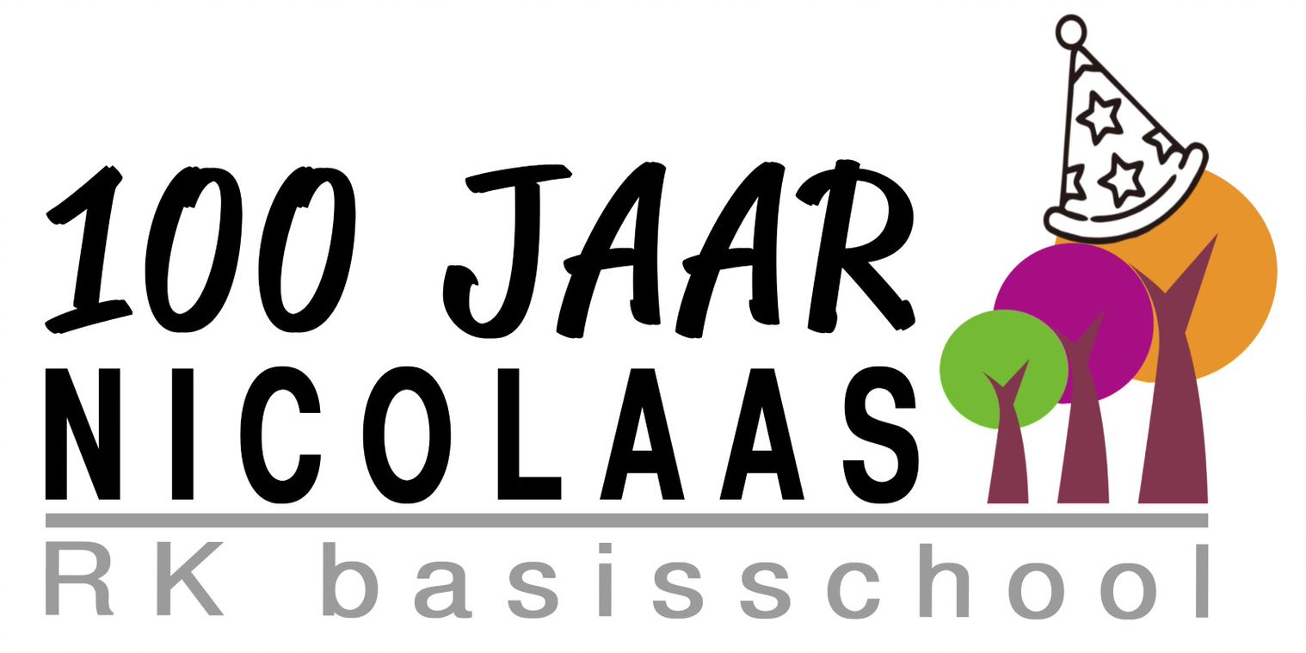

2 Vacatures raad van toezicht
- Portefeuillehouder financiën
- Portefeuillehouder HR

Raad van toezicht
Onze school valt als enige school onder de Stichting R.K. Scholen Schalkhaar, die verantwoordelijk is voor de kwaliteit van de school en werkgever is van het team van de school.
De raad van toezicht bestaat uit ouders van leerlingen en minimaal één onafhankelijk lid. Alle leden brengen algemene bestuurlijke kwaliteiten en/of specifieke deskundigheid mee.

De raad van toezicht:

- Marco Dirksen, voorzitter
- Anne Jager
- Susan Westerbeek-Nette
- Angela Pot
- Tamar Schukkink
- Marlies Koops-Wolters

De raad van toezicht en directie komen één keer per maand samen. Wanneer je toetreedt tot de raad van toezicht verwachten we dat je voldoende tijd en energie kan besteden aan het voorbereiden en bijwonen van de vergaderingen en eventuele aanvullende taken vanuit het expertisegebied. De werkwijze van de raad van toezicht is in overeenstemming met de wet en 'Code Goed bestuur' voor het primair onderwijs, zoals die door de PO-raad is vastgesteld.

De taak van de raad van toezicht bestaat uit de onderstaande elementen:

- De raad van toezicht houdt toezicht op het functioneren van de stichting en de school in het algemeen en op de directeur-bestuurder in het bijzonder.
- De raad van toezicht is belast met de uitoefening van een aantal bevoegdheden als geregeld in de statuten en reglementen van de stichting.
- De raad van toezicht staat de directeur-bestuurder met raad terzijde en fungeert als klankbord.
- De raad van toezicht draagt zorg voor de bestuurlijke inrichting van de stichting.
- De raad van toezicht vervult het werkgeverschap ten opzichte van de directeur-bestuurder, waaronder begrepen uitoefening van de bevoegdheden ten aanzien van benoeming, schorsing, ontslag, beloning en onkostenvergoedingen.

De leden van de raad van toezicht bezitten de volgende individuele competenties:

- De leden van de raad van toezicht dienen in staat te zijn integraal toezicht uit te oefenen.
- De leden van de raad van toezicht dienen in staat te zijn op het niveau van de directeur-bestuurder te fungeren als sparringpartners in discussies over vraagstukken waarvoor de directeur-bestuurder staat.
- De leden van de raad van toezicht dienen in staat te zijn om:
  - afstandelijkheid en betrokkenheid te combineren;
  - beoordelen/controleren te combineren met adviseren/stimuleren;
  - het organisatiebelang te behartigen met oog voor het algemeen maatschappelijke belang;
  - besluitvaardig te handelen;
  - te werken met globale informatie en om zich op hoofdlijnen een oordeel te vormen over de aan hen voorgelegde aangelegenheden;
  - ontwikkelingen in het onderwijs, de jeugdzorg en de maatschappij zelfstandig te volgen;
  - door de informatie heen te kijken en organisatorische spanningen te herkennen;
  - hun eigen functioneren te (laten) evalueren;
  - in voldoende mate tijd en energie te kunnen besteden aan het voorbereiden en bijwonen van de vergaderingen en voor eventuele overige taken.

Voorwaarden om deel uit te kunnen maken van de raad van toezicht:

Statutaire kaders
- De leden van de raad van toezicht dienen de doelstelling van de stichting te onderschrijven.
- Geen toezichthouder kunnen zijn:

- personen die in dienst zijn van de stichting (waaronder directeur-bestuurders) of die vier jaar of korter geleden in dienst zijn geweest van de stichting of diens rechtsvoorgangers of van een rechtspersoon waarmee de stichting een duurzame samenwerking onderhoudt;
- personen die deel uitmaken van de medezeggenschapsraad van de stichting, of dat de laatste twee jaar zijn geweest;
- personen die op enige wijze direct of indirect betrokken zijn bij het leveren van goederen of diensten aan de stichting of de school;
- personen die deel uitmaken van een bestuur, raad van toezicht of vergelijkbaar orgaan van een andere stichting of organisatie voor primair of voortgezet onderwijs in het voedingsgebied van de stichting; alsmede de bloed- en aanverwanten van deze personen in de eerste graad.

